Panelové dědictví
De : konstrukce

Dnešní kulturní publikum od architektury vyžaduje jedinečnost či autorský rukopis, a neumí si proto poradit s látkou, která vystavuje na odiv pravý opak těchto hodnot.

Jak se k dědictví panelových domů stavíme dnes a jaký bude jejich osud nadále? Nakládání s architektonickým dědictvím má svá specifika a lze říci, že to panelové se vyznačuje zejména svou kvantitou. Nahlížím na toto dědictví jako na pole pro rozvoj a testování inovativních přístupů, a to v kontextu současné globální ekologické krize a nedostatku dostupného bydlení. Do debaty, zda sídliště bourat či nebourat, tak přicházím s mezifází procesu – de: konstrukce.
Hledám potenciál skrytý v materiálu, ráciu a struktuře panelové výstavby, a to v měřítcích od konstrukce a detailu po celkový urbanismus. Přistupuji k dědictví panelovému jako nositeli kvantitativně významné materiální hodnoty. Provedená studie ve městě Přerově pak v kontextu města dokazuje urbanistické možnosti tohoto nahlížení. Prvky původní struktury se přeskupí tak, aby opět dohromady složily organismus města, který výstavba sídlišť narušila. Místo další revoluce v plánování tak navrhuji postupný rozklad do struktury města. Jednotlivé domy využívají tyto prvky tak, aby poskytli nový domov širokému sociálnímu spektru – od seniorů, přes skupiny ohrožené sociálním vyloučením, studenty, či početné multigenerační rodiny.
Z jednoho typu panelového domu jsou tak otestovány rozmanité typologie : dům s pečovatelskou službou, komunitní bydlení studentů, bydlení pro skupiny ohrožené sociálním vyloučením. Město tak opět může pracovat s bytovou politikou pro ty, kteří to nejvíce potřebují.

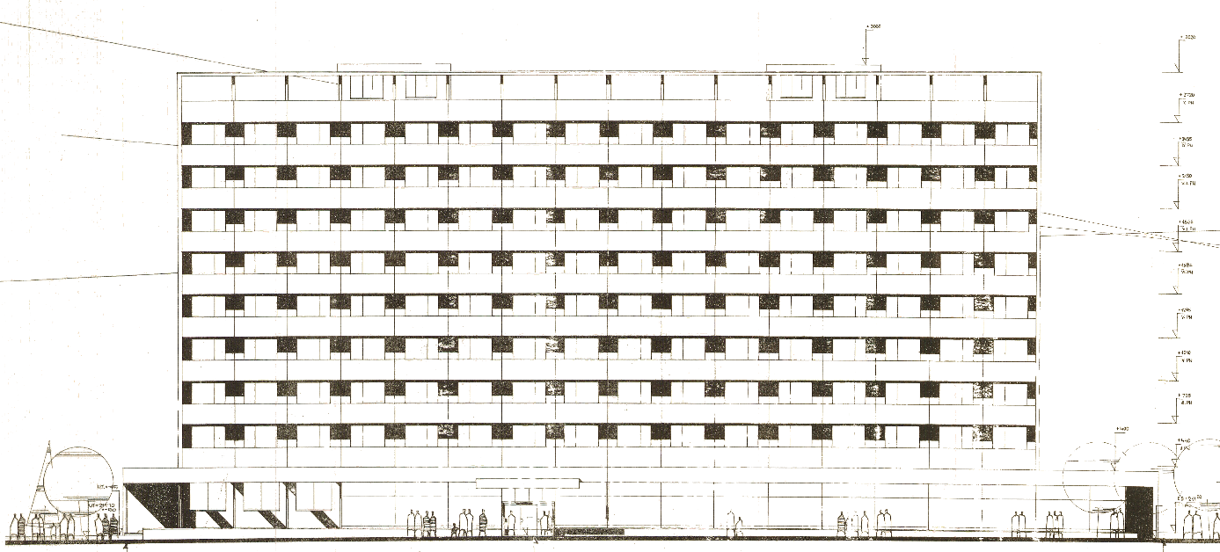

Panel Houses. Station on the Way to Utopia, in: Alonso-Palmarola, Monolith Controversies , s. 39-47

